Egy estére megnyílnak a műtermek: jövő héten bemutatkozik a Festészet, a Szobrászat és az Intermédia Tanszék

Pécs, 2026. május 5.

Jövő kedden különleges lehetőség nyílik arra, hogy a közönség belépjen a PTE Művészeti Kar Képzőművészeti Intézetének zárt tereibe, és testközelből lássa, hogyan születnek a művek.

A "Betekintés a kulisszák mögé: vezetett séták" ingyenes program során nem egy kiállítást tekintenek meg a résztvevők, hanem a Festészet, a Szobrászat és az Intermédia Tanszékek működésébe láthatnak bele az ebben a félévben folytatott munka eredményeinek, valamint az ezek mögött álló hallgatók és oktatók megismerésén keresztül.

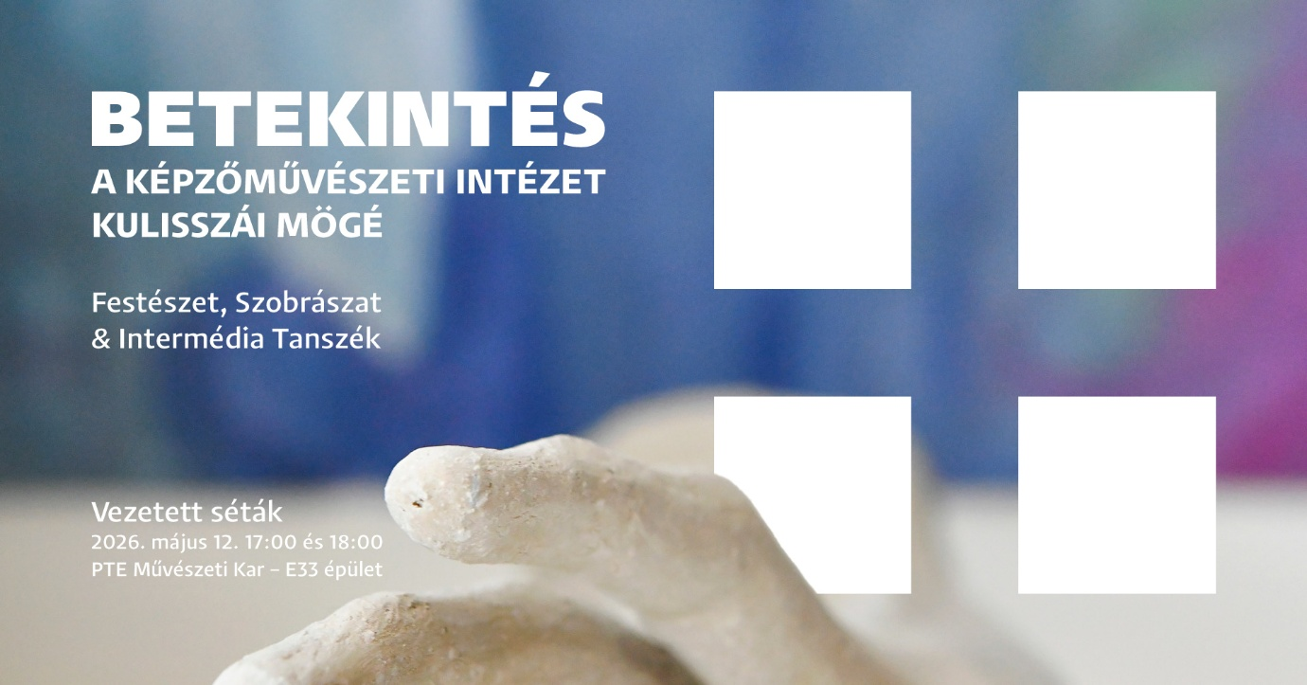

A séta során többek között benézhetünk a műtermekbe és a különleges műhelyekbe, a Művészeti Karon zajló képzés sokszínű tereibe. Ezekben a terekben várják a résztvevőket a félév végi zsűrizési, kipakolásként ismert folyamat részeként bemutatott, tavaszi szemeszterben készült, máshol és máskor ritkán látható alkotások.

A 17 és 18 órakor kezdődő sétákat az intézetben oktató művészek és a náluk, velük képződő hallgatók vezetik; ők mutatják meg a műtermeket, és mesélnek az ott készült munkákról:

- 17:00:
- Dr. Ernszt András DLA, festőművész, tanszékvezető, Festészet Tanszék
- Dr. Mészáros Gergely DLA, szobrászművész, tanszékvezető, Szobrászat Tanszék
- Dr. Doboviczki Attila PhD, kommunikációs szakember, tanszékvezető, Intermédia Tanszék

- 18:00:
- Dr. Palatinus Dóra DLA, osztályvezető tanár, Szobrászat Tanszék
- Dr. Nemes Csaba DLA, festőművész, Festészet Tanszék & Intermédia Tanszék

A szervezők felhívják a figyelmet, hogy a séta útvonala nem teljesen
akadálymentes, valamint a helyszín jellegéből adódóan kisgyermekek számára nem ajánlott.

Időpont: 2026. május 12. (kedd), 17:00 és 18:00
Helyszín: PTE Művészeti Kar, E33 (Zsolnay Negyed)
Részvétel: ingyenes, de regisztrációhoz kötött
Több információ:
- Facebook esemény
- Web

